Že več kot 50 let rešuje igralce v stiski

Ljubljana, 09.03.2016, 07:30

Pogovarjali smo se s šepetalko Nevenko Mauser Lenarčič, ki v MGL dela že pol stoletja. V tem času je zamudila smo dve premieri. Ko gledališče čez poletje zapre vrata, pa svojo šepetalsko slo že 15 let teši na Studencu. S tem poklicem se je sicer Neva začela ukvarjati čisto po naključju.
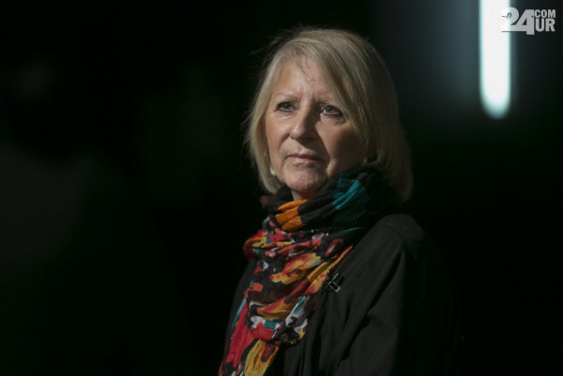

Kljub temu, da je večkrat stala tudi na odru, tudi v MGL, pa Neve igralstvo nikoli ni zamikalo. (Foto: Aljoša Kravanja)
Nevenka Mauser Lenarčič je v MGL prišla po gimnaziji. Na začetku je bila v garderobi. "Uživala sem v kostumih, raznih dodatkih ... Zelo veliko sem pomagala pokojni znameniti kostumografki Miji Jarc pa tudi Alenki Bartl," nam je povedala Neva. Na položaj šepetalke je prišla po naključju. "Suflerka na odru je zbolela in so mi rekli, naj jaz prevzamem njeno delo. In tako sem začela. In to delo vzljubila, tako da ga še vedno z veseljem opravljam," pravi Neva.
Mauser Lenarčičeva je sicer s teatrom povezana že od malih nog. "Mamin brat je bil v službi v gledališču. Ko sva šli k njemu na obisk, sem vse skupaj zelo občudovala. V šoli sem bila tudi v dramskem krožku, ukvarjala pa sem se tudi s folkloro," nam je razkrila Neva. Večkrat je na odru stala tudi v MGL. Prvič v predstavi Dundo Maroje, kjer je tudi pela in plesala – in to (na vajah) s knjigo v roki. "Igralci so bili tako prijazni, da so se svoje tekste, takrat, ko sem bila jaz na odru, naučili. Sem imela kar veliko zadolžitev. A sem zelo uživala. Večkrat sem statirala zraven. Pri zadnjem Otellu sva statirala z mojim inspicientom," nam je dejala šepetalka. Kljub temu, da je večkrat stala na odru, pa je igralstvo nikoli ni zamikalo. "Nikoli nisem želela postati igralka. V teatru sicer uživam v vsaki stvari. Pri frizerkah sem kar naprej, da gledam, kako ustvarjajo pričeske. Pri zadnji predstavi, ki sem jo delela Tisoč in ena noč je še posebno zanimivo, ker so zraven še tetovaže. Tudi kostumi so mi všeč, čeprav so stilni. A ko od blizu pogledate in vidite, kako je vse to izdelano, pa koliko ur šivanja je vloženih v to ... Vsak poklic v gledališču je zanimiv. Tudi fantje, ki sestavljajo scene, imajo včasih zelo zahtevno delo, saj so lahko scene zelo zakomplicirane, vsak dan pa morajo biti iste. Pri nas pa sploh, ker se tako menjavajo predstave," nam je dejala Neva.
Šepetalka je sicer s predstavo povezana od samega začetka. "Najprej dobimo knjigo. Potem imamo uvodno vajo, na kateri se predstavijo zunanji sodelavci, scenografi, kostumografi, prevajalci, če je tekst na novo preveden in dramaturgi. Sledi razčlemba, kjer režiser in dramaturginja povesta svoje. Potem po navadi besedilo preberemo kar tako, 'prima vista'. Malo si lomimo jezike. Potem se začnejo bralne vaje, kjer se urejuje tekst. Tu ima eno od glavnih besed tudi lektor. Kaj se tudi črta, če je recimo predolgo. Odvisno od koncepta. Potem se – odvisno od režiserja – dela še bralne vaje. Sledi aranžirka – postavljanje predstave. Tu po navadi jaz začnem naglas ljudem govoriti tekste, da ne držijo knjige v rokah. Tako se skupaj učimo tekst. Mojo pomoč potrebujejo vsakič manj. Ko že toliko obvladajo tekst in se začne postavljati luč ter so igralci že na kostumski vaji, pa se jaz počasi umaknem zadaj za moj portal in začnem tam delovati – bolj šepetajoče, če se le da," nam je povedala Neva, ki govori brez čustev oziroma – kot temu pravi sama – na eni noti brez poudarkov.
Se je pa že zgodilo tudi, da je kdo do igralcev (na sami predstavi) ni slišal. "To pa zato, ker dandanes mladi niso več tako navajeni suflerke, kot so bili starejši. So bolj 'freh'. Obvladajo. Ne držijo se tako teksta – ne govorijo ga po svoje – da ne bo pomote, a se zelo hitro znajdejo. Razen, če je tekst zakompliciran ali pa so zakomplicirana imena ali pa je igralec zelo utrujen zaradi velikega števila predstav, v katerih igra. Včasih se jim čudim, kako zmorejo vse to," pravi Neva. Zgodilo pa se ji je tudi obratno – da so jo poleg igralcev slišali tudi gledalci. A – kot pravi Neva – nič zato. "To je del teatra. Saj smo napisani v gledališkem listu. Sicer ne bi bili. To sicer bolj opazijo igralci, če gredo gledat predstavo in teatrski ljudi – ti imajo bolj ušesa na vse strani," pravi šepetalka.
Se ji je pa enkrat zgodil tudi velik spodrsljaj. S sabo je namreč vzela napačno knjigo. "Tega nisem nikomur povedala in je vse šlo lepo skozi. Če bi povedala, bi bilo pa grozno," pravi Neva. Delo pa jo občasno še vedno spremlja tudi v njenih sanjah. "Tlačile so me more, da nisem najšla knjige, da sem zamudila, da sem hotela nekaj povedati, pa nisem mogla - kot da bi imela polna usta kruha – sploh nisem mogla izgovoriti," nam je zaupala Neva.
Največji izziv ji sicer predstavlja Shakespeare. "Njegovi teksti so namreč v verzih, zato je treba zelo paziti, saj ne more igralec nič po svoje pesniti. Edini, ki je to znal – kapo dol! - je bil Polde Bibič. Ta je bil pa res fenomen. Pravi mojster!" nam je dejala Neva. Kadar igrajo Shakespeareova dela jo je tako vedno strah, da ne bi igralci česa pozabili, ona pa jim ne bi mogla takoj prišepniti. "Igralec vedno misli vnaprej. In že vnaprej ve, da ne bo vedel. To si je težko predstavljati, vsaj jaz sem si to vedno težko predstavljala – kako lahko tekst vnaprej misli – in ve, da ne ve. Zato sem jaz rada vedno zraven, ker jih poznam že po očeh in po kretnjah in takoj vem, da ne zna," nam je povedala Neva. Igralcem se včasih zgodi tudi, da tekst večkrat pozabijo na istem mestu. "Kot da bi prišlo do neke blokade v možganih. A to se ne zgodi velikokrat," nam je dejala Neva. Tudi sicer je igralci na predstavah skoraj nikoli ne potrebujejo, da ne bi kdo mislil, da ves čas vlečejo na ušesa. "Jaz sicer ves čas pozorno gledam v knjigo, saj sem tako navajena. Pa tudi zdi se mi, da če bi se za hip obrnila stran, da bi ravno takrat komu zmanjkalo," pravi Neva. Da bi šepetalke kdaj zamenjal trotl boben, pa ni bojazni. "Lahko se zgodi, da nas bodo ukinili, zamenjali nas pa ne bodo," je prepričana šepetalka. "Igralci namreč niti ne pogledujejo proti meni. Zato sem rada zraven od vsega začetka, ker že po samo malce drugačnem premiku igralca vidim, da je nekaj narobe," nam je povedala Neva.
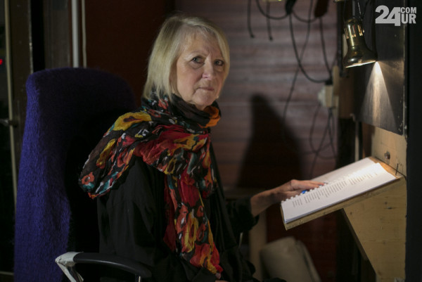

Šepetalkino mesto v MGL (Foto: Aljoša Kravanja)
Pred izziv pa je postavljena tudi ob gostovanjih, saj si mora poiskati svoje mesto. "Na gostovanjih se prilagodim. Vedno gledam na to, da imam pregled na oder – zaradi svojega občutka pa tudi zaradi občutka igralcev. Včasih pa scenografi oder kar zazidajo. V tem primeru pa iščem razne 'špranje', stojim, hodim okoli … Pa ne zato, ker igralci ne bi znali besedila, a tako sem navajena," pravi Neva.
V gledališču se je sicer od njenih začetkov do dandanes spremenilo vse. "Tako v načinu igranja kot govorjenja, režije … Pa tudi tehnika. Ta je zelo napredovala," pravi Neva. Iz starih časov sicer najbolj pogreša urejenost dam na premierah. "Mogoče sem glede tega malce starokopitna, a zame je premiera sveta. Včasih sem uživala, ker smo se res oblekle v toalete. A zdaj je tudi drugi način življenja. Včasih si imel ves popoldan čas za to, da si se uredil in prišel. Danes pa je drugače in tega ne moreš pričakovati," se zaveda Neva. Sama se sicer vedno potrudi in se obleče v stilu predstave. Razlike so tudi med novimi in starimi generacijami igralcev. "Zdi se mi, da so mladi bolj odprti. Čeprav moram reči, da smo, čeprav sem bila najmlajša, ko sem prišla v MGL, z igralkami takoj našle kontakt. Z Vero Per sva bili skoraj nerazdružljivi. Veliko sem se družila tudi z Mileno Zupančič, Radkom Poličem, Daretom Ulago ... Sicer pa smo se vsi dobro razumeli – bili smo kot družina. Ogromno igralcev je tudi gostovalo pri nas. Enkrat tudi Rade Šerbedžija. Igral je Maksa v Kralju na Betajnovi. Suflirala sem mu v hrvaščini. Še zdaj imam knjigo v arhivu, ki sem jo za vsak primer prelepila s hrvaškim tekstom," se spominja Neva. Režiserjev pa je dala skozi toliko, da jih vseh sploh ne zna več našteti. Imajo pa po njenem mnenju zdajšnji svoj šarm, saj se stvari lotevajo na inovativen način, ne več tako strogo – 'tako mora biti' - kot včasih. Zdaj je na odru tudi veliko pogovornega jezika, ni nič več tako pravilno, kot je bilo včasih. A tudi ta mora biti urejen, je prepričana Neva. Zato po predstavi pride do igralcev in jih 'okrega', če kakšno besedo narobe naglasijo. "Če kaj narobe naglasijo, me kar ušesa zabolijo. Čeprav sama grdo govorim – po ljubljansko – pa me to v dvorani ali na odru zelo moti," pravi Neva. Občinstvo pa je po njenih opažanjih še vedno zelo kulturno, tudi študentje so po njenih izkušnjah umirjeni poslušalci. "Nimam pripomb. To se ni veliko spremenilo. So pa zahtevni, kar je prav. Všeč mi je, če kdo pove svoje mnenje. Ni treba, da se samo hvali. Vsake oči imajo svojega malarja. Meni je lahko nekaj všeč, pa vam ni," nam je dejala Neva.
Sama najmanj rada dela Čehova. "Za nekatere je to verjetno nepojmljivo. Enostavno mi ni všeč. Zdi se mi, da je vedno toliko enih besed in črk. Ga pa imajo zelo radi igralci, še posebej pa igralke," nam je zaupala Neva. Med svoje najljubše predstave pa uvršča Cenci z Urošem Smolejem v glavni vlogi, Damo iz Maxima z Mileno Zupančič in Klementov padec avtorja Draga Jančarja. "Bi pa delala krivico drugim, če bi izpostavila samo nekatere, saj jih je bilo res veliko. Vsaka mi je po svoje všeč. Navsezadnje je v njih tudi del mene," pravi Neva. Bi si pa zelo želela suflirati eno dobro komedijo, ker se po navadi smejijo že pri pripravah. A žal je za zdaj ni na vidiku. "Nazadnje smo se res zelo nasmejali pri predstavi Hrup za odrom. Tam je bila zelo zakomplicirana scena, vse je bilo vezano na vrata, kako se odpirajo, kdaj pride kdo notri ... takrat so bili odščipnjeni razni prsti pa razni zdrsi po stopnicah. A tako pride," pravi Neva.
Po premieri pa napoči čas za proslavljanje. Včasih so se po predstavah v hotelu Slon zabavali vse do jutranjih ur. "Vedno smo se šli malo poveselit. To je drug način življenja. Jaz sem imela srečo, da sem imela takšno dobro taščo in mamo ter očeta, da sta popazila na sina, da sem lahko žurala do jutranjih ur. Zdaj ne več tako dolgo. No, ko so me presenetili ob moji 50-letnici dela v MGL, oktobra lani, sem se zabavala do 8. ure zjutraj. Takrat sem mislila, da me bo zadela kap. Pomislila sem: 'Dosti si upate!' Presenetili so me po predstavi Lizistrata. Ko se igralci klanjajo, grem po navadi zadaj s svojo knjižico. Tako sem storila tudi tokrat. Pa me je nazaj na oder poklical inspicient, češ, naj mu prinesem knjigo, da jo bo zapakiral. Naslednji dan smo namreč šli na gostovanje. Ko sem mu jo nesla, pa so me kar porinili na oder. Še zdaj mi gre kar na jok, ko se spomnim na to. Groza! Potem so pred polno dvorano pripovedovali o meni. Prišli so tudi vsi igralci. Ves čas sem si govorila, da ne smem jokati – in nisem. Baje sem se dobro držala. Potem smo šli v foaje, kjer so naredili veliko 'fešto'. Gašper Tič mi je sestavil njegovo prigodnico. Bila je fenomenalna. Vse v rimah. Super! Dali so mi tudi eno vezano knjigo s posvetili in fotografijami. Res so mi pripravili dobro 'fešto'. Bila sem zelo ganjena. Po tihem sem mogoče pričakovala, da mi bodo ob tem jubileju dali kakšno rožico – kakor se reče – v imenu razreda. Tega pa res nisem pričakovala. Pa tudi datume sem zamešala. Vedno sem namreč mislila, da sem v MGL prišla 16. oktobra, oni pa so mi dejali, da je bilo to 11.. Ko smo se pripeljali na gostovanje, pa me je poklicala še Alja Predan in mi povedala, da sem povabljena na Borštnikovo srečanje, kjer bom dobila priznanje za 50 let. Bila sem zelo presenečena. Tega pa res nisem pričakovala," nam je dejala šepetalka.

Neva sicer teatru pripada z vsem svojim srcem. Odkar je v MGL, je namreč zamudila dve premieri. Kadar nima 'svojih' predstav, gre gledat tiste na Mali sceno. Ko gledališče vrata čez poletje zapre, pa svojo šepetalsko slo že 15 let teši na Studencu. "Seveda je tam drugače. Igralci so amaterji. Režiser predstav je Lojze Stražar, včasih je bil njegov brat France. A smo kot ena velika družina. Tudi to ima svoj šarm. Zelo lepo se imamo," nam je dejala Neva.
Zato – kljub že zdavnaj izpolnjenim pogojem za pokoj - z veseljem ostaja na svojem delovnem mestu. "Rada sem v gledališču. Posebno v tem. Ne bi šla naprej delati v drugega. Tu sem doma. Tu sem gor zrasla, se tudi postarala. Okoli sebe imam polno otrok. Teh 50 let mi je zelo hitro minilo. Res. Eni tega ne morejo razumeti. Zdaj hodim na fizioterapijo. Pa mi je fizioterapevtka rekla: 'Joj, še vedno ste v službi. Tega ne morem razumeti. Kaj vam pa je?' Pa sem ji odvrnila: 'Lepo mi je v službi. Rada delam'. Nekateri se temu ne morejo načuditi. A enkrat bom morala reči: 'Dovolj je'," se zaveda Neva.
Če ne bi bila šepetalka, bi se ukvarjala z modo ali z masko. "Ko sem bila jaz mlada, še ni bilo šol za maskerke. Ko sem prišla v gledališče, sem se že mazala. Takrat so prišle tudi prve umetne trepalnice, ki sem si jih jaz seveda lepila. Včasih so k meni prišle kakšne igralke, da sem jim pomagala pri maski, ker sem znala tako moderno namazati. Pa tudi kakšnega moškega sem, če ga je bilo potrebno postarati ali kaj drugega. Saj se ve, da moški niso ravno ljubitelji tega," nam je dejala šepetalka.
Neva svoje bogato znanje predaja tudi drugim. "Zelo rada pomagam drugim. Je pa tega malo. Saj sploh ne vem, koliko nas še je. Mislim, da Mladinsko nima več šepetalke, v Celju sta ena ali dve, Drama ima dve, če je nuja pa včasih vzame še kakšno. Ko bom šla jaz v penzion, ne vem, katera bo prišla namesto mene. Bom pa toliko prej povedala, da jo bom lahko naučila – pa tudi takoj bom videla, ali je primerna za ta poklic. Predvsem mora imeti takšna oseba artikulacijo in nenežen glas, ne sme pa imeti dialekta," nam je dejala Neva.
Kljub bogatim izkušnjam in številnim doživetjem pa teh ne namerava zapisati v obliki spominov. Na to jo sicer ves čas nagovarja Gašper Tič, ponudil pa ji je tudi svojo pomoč. "To bi bilo zanimivo samo za nas ne pa tudi za širšo javnost. Ljudi sicer najbolj zanimajo kakšni trači, a nikoli nisem opravljala. Zato so mi tudi zaupali in mislim, da me imajo tudi zato radi. Kot sem že rekla – smo kot ena družina. Pa saj tudi o družini naokrog ne razglašaš stvari," svoj razlog za nepisanje spominov pojasnjuje Neva.
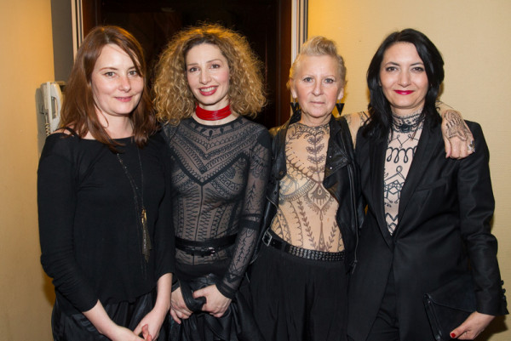

Po premieri predstave Tisoč in ena noč. Neva (druga z desne) se vedno potrudi in obleče v stilu predstave (ob njej kostumografka predstave Jelena Proković). (Foto: Mare Vavpotič)

